**KFA2 prezentuje karty graficzne GeForce RTX™ 5060 Ti i RTX 5060. Potężna wydajność AI i nowy poziom personalizacji**

**KFA2 ogłasza premierę najnowszych kart graficznych GeForce RTX™ 5060 Ti oraz RTX 5060, które dołączają do rodziny GeForce RTX 50, bazującej na przełomowej architekturze NVIDIA Blackwell. Nowe modele oferują rewolucyjną wydajność, zwielokrotnioną dzięki obsłudze DLSS 4, przełomowe możliwości AI w najnowszych grach i aplikacjach oraz realistyczne efekty graficzne gwarantowane przez ray tracing.**

**GeForce RTX 5060 Ti i 5060 1-Click OC – wydajność i styl w kompaktowej formie**

Nowe karty graficzne KFA2 wyposażone zostały w **trzy 6 mm rurki cieplne 6 mm** oraz podwójne **wentylatory WINGS 3.0 o średnicy 92 mm**, które zapewniają wydajne chłodzenie i utrzymanie optymalnej temperatury nawet podczas intensywnego użytkowania. Dzięki **certyfikacji NVIDIA SFF-Ready**, modele te idealnie sprawdzą się w kompaktowych obudowach, oferując najwyższą jakość grafiki i szybkość działania przy zachowaniu cichej pracy.

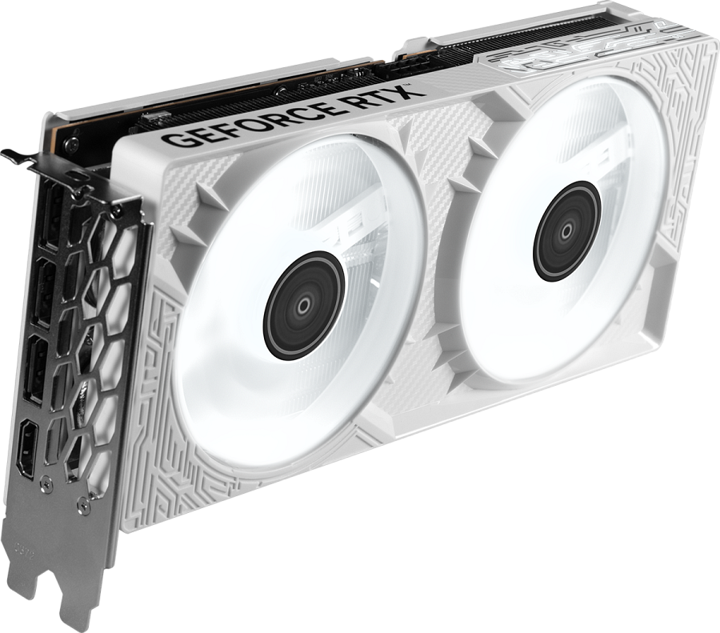

*GeForce RTX 5060 Ti 16GB 1-Click OC / White*

*GeForce RTX 5060 Ti 8GB 1-Click OC White*

*GeForce RTX 5060 1-Click OC / White (Launching Ver)*

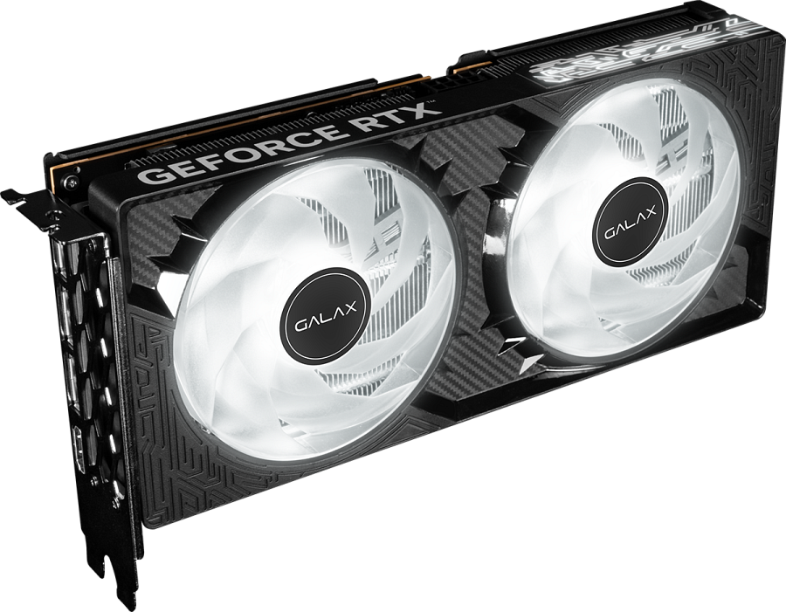

Design kart został odświeżony, by połączyć **minimalizm** z nowoczesnością - znajdziemy tu **dwustronne białe podświetlenie LED** oraz podświetlane wentylatory z możliwością wyłączenia iluminacji za pomocą fizycznego przełącznika.

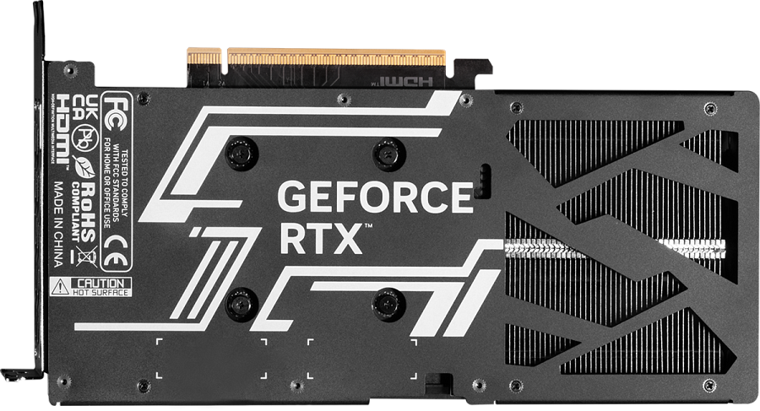

*Powiększony otwór wentylacyjny na płycie tylnej zapewniający lepsze odprowadzanie ciepła*

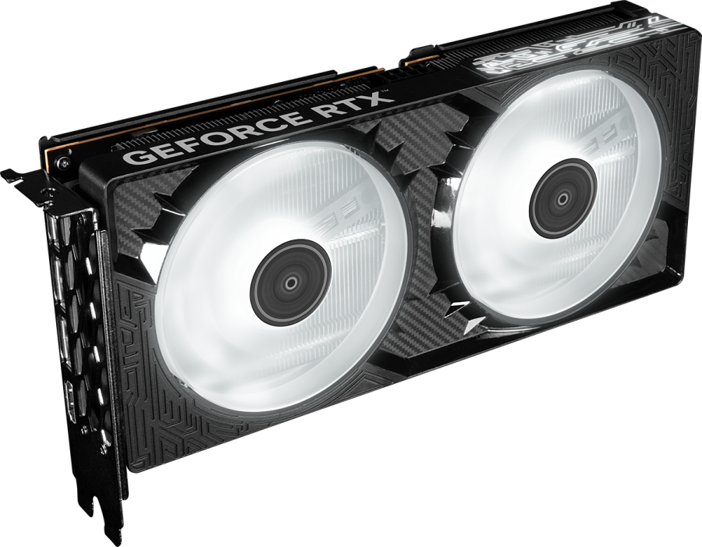

*Dwa wentylatory WINGS 3.0 o średnicy 92 mm z systemem chłodzenia Xtreme Cooling System, który dynamicznie chłodzi GPU*

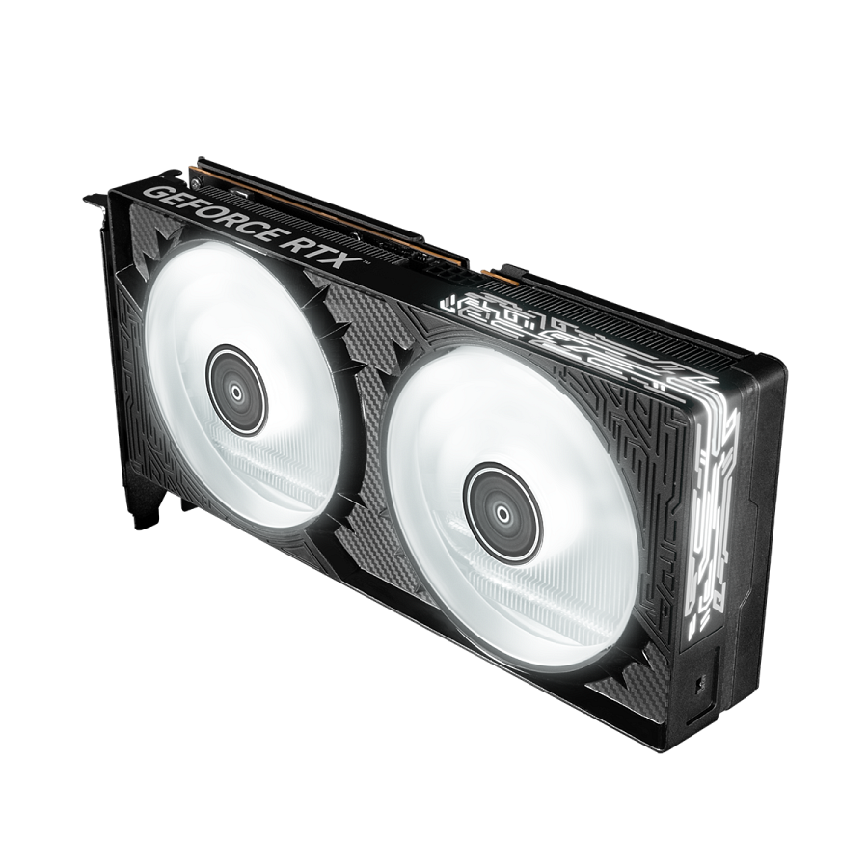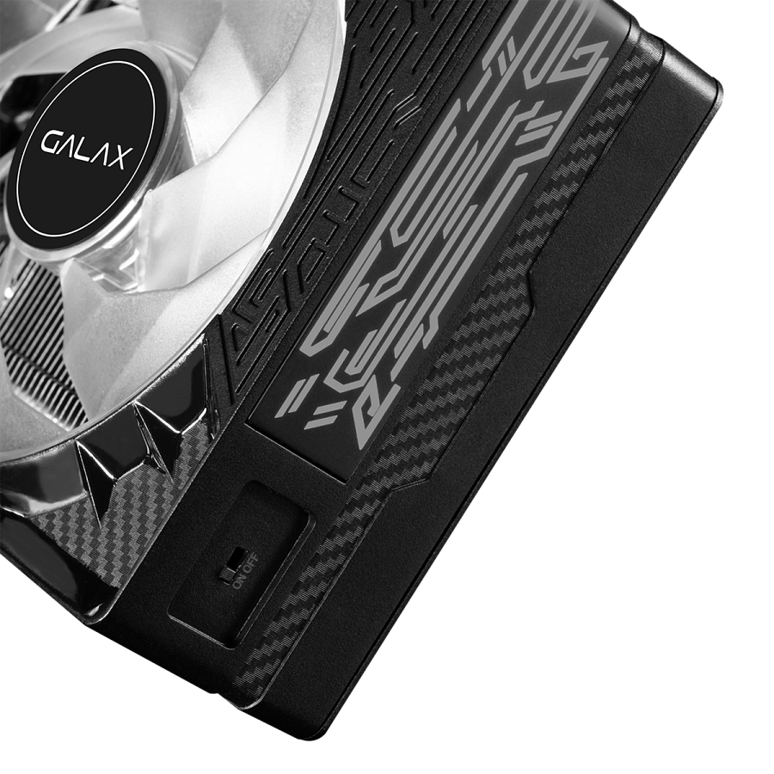

*Dwustronne białe oświetlenie LED i podświetlane wentylatory, a także wbudowany fizyczny przełącznik.*

Wersja standardowa RTX 5060 1-Click OC, która zadebiutuje w późniejszym terminie, charakteryzować będzie się jeszcze **bardziej kompaktowym rozmiarem (220 mm zamiast 240 mm długości)** oraz **podświetleniem wyłącznie na wentylatorach**, dzięki czemu powinna przypaść do gustu fanom subtelnych konfiguracji.

**KFA2 RTX 5060 Ti i 5060 EX – większe chłodzenie, większe możliwości**

Obok wersji 1-Click OC debiutują również **KFA2 RTX 5060 Ti EX oraz 5060 EX**, które także otrzymały certyfikat **SFF-Ready**. Modele te wyposażono w **większe wentylatory WINGS 3.0 o średnicy 102 mm** i ten sam układ trzech rurek cieplnych, co przekłada się na jeszcze szybsze odprowadzanie ciepła i stabilną wydajność podczas grania czy w zadaniach AI.

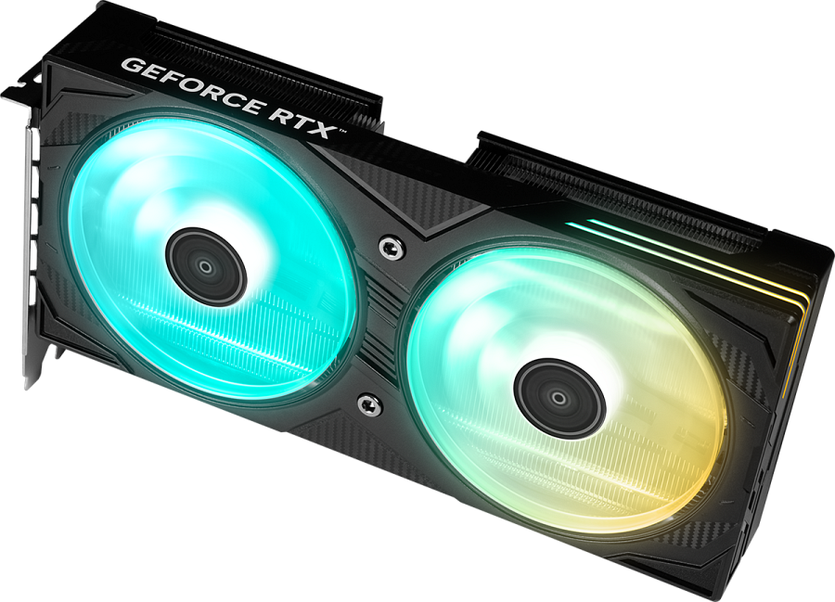

*GeForce RTX 5060 Ti EX / White*

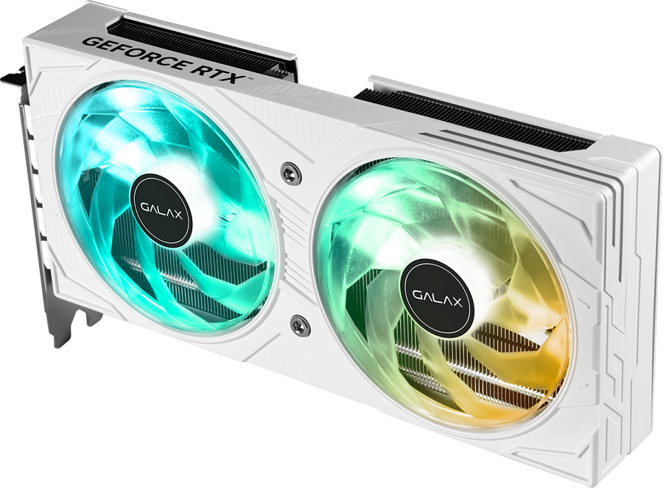

*GeForce RTX 5060 EX / White*

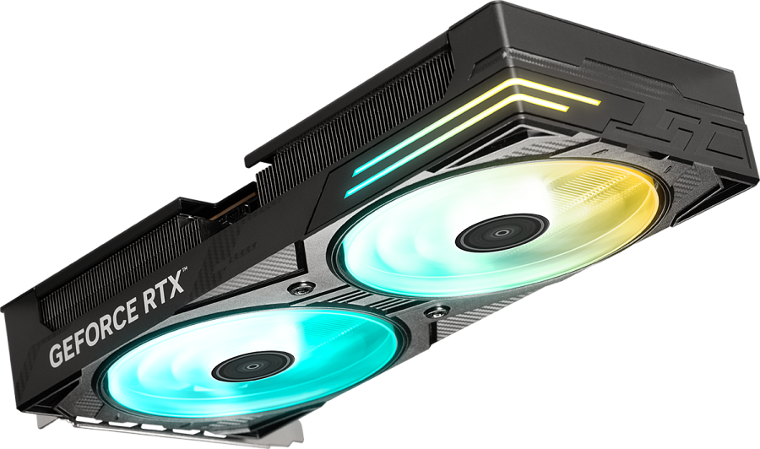

Obie karty oferują **bezprzewodowe podświetlenie ARGB**. Model RTX 5060 Ti EX posiada **iluminację z przodu i z boku** oraz podświetlane wentylatory, natomiast RTX 5060 EX skupia się na **personalizacji ARGB samych wentylatorów**.

**WINGS 3.0 – nowa generacja chłodzenia**



Wentylatory **WINGS 3.0** zostały przeprojektowane w oparciu o zaawansowane symulacje aerodynamiczne. Nowe łopatki wentylatorów zapewniają **o 15% wyższe ciśnienie powietrza** i jednocześnie **redukują poziom hałasu o 5%** względem poprzedniej generacji. Wzmocniona konstrukcja i zastosowanie pierścieniowych łopatek przekładają się na większą trwałość i wydajność chłodzenia komponentów.

**Bezprzewodowa personalizacja z Xtreme Tuner App i obudową HOF ALLSYNQ**

KFA2 umożliwia pełną personalizację systemu ARGB dzięki aplikacji **Xtreme Tuner App**, która pozwala sterować efektami świetlnymi oraz korzystać z funkcji **1-Click OC**, monitorowania pracy GPU i zaawansowanego podkręcania. Nowa obudowa **HOF ALLSYNQ** oraz kontroler HOF Control Box umożliwiają podłączenie aż **10 urządzeń ARGB**, oferując spójny i zsynchronizowany wygląd całego zestawu.



Aby w pełni wykorzystać możliwości tej technologii, rekomendowane jest korzystanie z kart graficznych KFA2 z serii RTX 50 oraz kompatybilnych akcesoriów, jak **Hydro Vortex AIO**, wentylatory **Vortex** czy wsporniki **Obelisk**.



Więcej informacji dostępne na stronie: [www.kfa2.com](https://www.kfa2.com)